# 智慧医疗深度学习应用调研

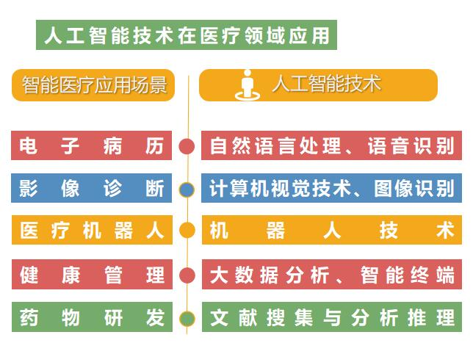

目前市场上见到的医学人工智能产品如辅助诊断系统、影像辅助诊断系统都是多领域交叉合作，并结合临床实践得到的成果，仅凭在一个领域内的研究是很难取得成绩。

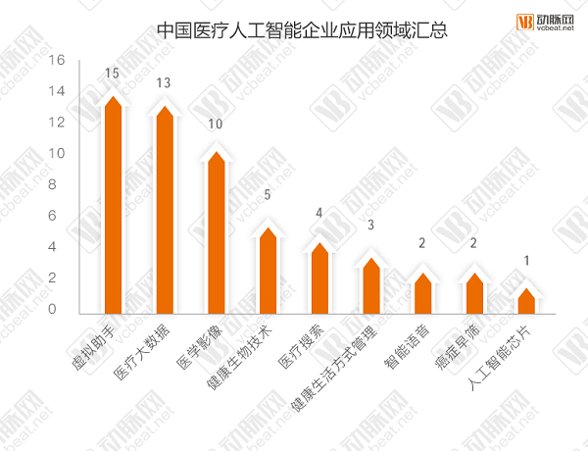

## 分类

临床医生需要借助医学图像来辅助诊断人体是否有病灶，并对病灶的轻重程度进行量化分级，因此自动识别图像中的病灶区域和正常组织器官是医学图像分析的基本任务。

分类良性和恶性皮肤病变

## 检测

人体组织器官解剖结构和病灶区域的定位是临床治疗计划和干预流程中非常重要的预处理步骤,定位的精度直接影响治疗的效果。图像目标定位任务不仅需要识别图像中的特定目标,而且需要确定其具体的物理位置。图像目标检测任务则需要把图像中所有目标识别出来，且确定它们的物理位置和类别。

## 分割

图像分割是识别图像中感兴趣的目标区域内部体素以及外部轮廓，它是临床手术图像导航和图像引导肿瘤放疗的关键任务。

## 配准

## 检索

## 图像生成

## 图像增强

## 行人行为分析

实时识别临床医生的行为

手部清洁合规性

## 视频或拍照隐私问题的解决

实时识别临床医生的行为。由于工作人员和病人隐私方面的顾虑，这里没有使用视频相机，而是使用了深度传感器和热传感器来收集用于机器解读的数据（NEJM.org 上提供了视频和本研究的全部文本）。深度传感器可以收集反射的红外信号，基于传感器与人和物体的表面特征的距离来创建轮廓图像。但是，这种图像缺乏彩色视频所具有的那种表面细节。热传感器可以检测人和物体表面的温度的微小差异，能够创建揭示运动中的人体外形的热图，还能检测到呼吸微弱和尿失禁发作等生理事件，而且在光照和黑暗环境中都有效。这些研究者正在研究能否在保护隐私的同时，在医院病房中通过多种图像感知方法的组合来准确识别临床上重要的病床边行为。

## 科技公司业务范围

### 讯飞

参考链接：<https://www.iflytek.com/health>

#### 肺部DR多病种辅助诊断系统：

肺部DR辅助诊断覆盖常见病变，系统提供病灶标注信息、病灶属性信息、疾病、疾病置信度、可参考的自动化报告，影像科医生能迅速得定位病灶并在自动化诊断报告的基础上形成最终报告。

#### 乳腺钼靶辅助诊断系统：

通过大量学习高级专家精确标注的乳腺X线片形成深度学习模型，对乳腺X线片进行自动处理，对病灶位置、形态、大小等属性自动生成相关描述及诊断结果信息。

#### 肺部CT结节辅助诊断系统：

基于科大讯飞核心影像识别技术研发的肺部CT结节辅助诊断系统，能自动检出并定位病灶位置，同时对结节的直径、体积等测量值、毛刺征等属性信息以及良恶性分级等辅助诊断内容定性判断。

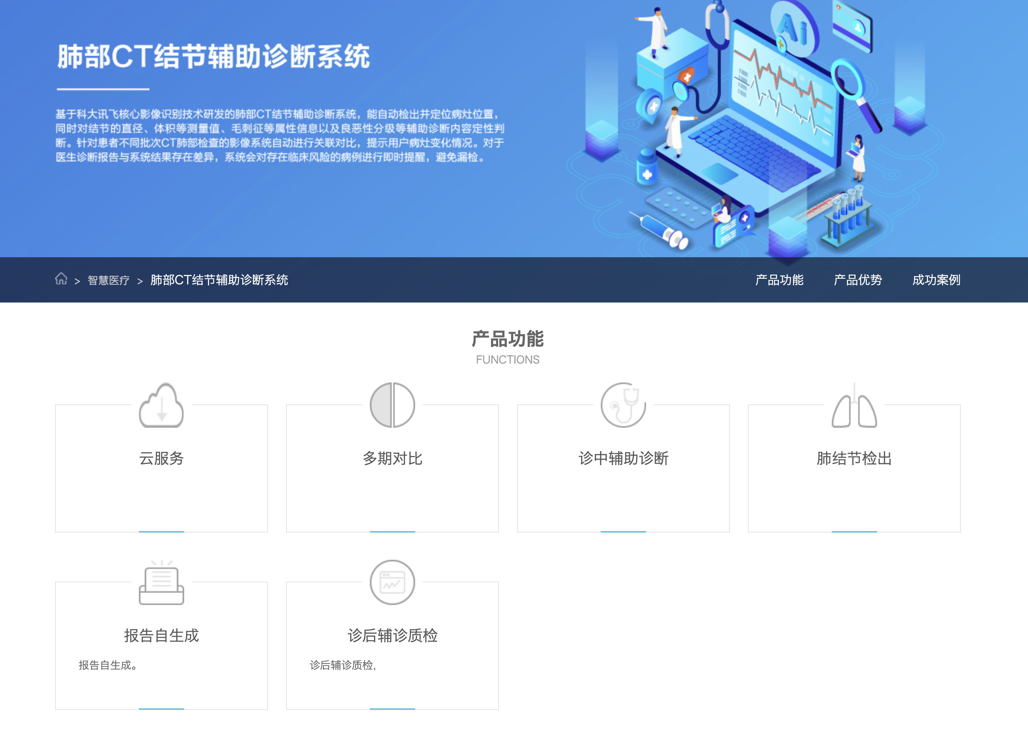

#### 糖网眼底筛查平台：

糖尿病视网膜病变是糖尿病重要并发症之一，对眼底检查图片进行分析，自动判断筛查对象糖网患病风险，方便、快捷、精准地对高风险人群进行筛查、诊断、通知、管理等业务。

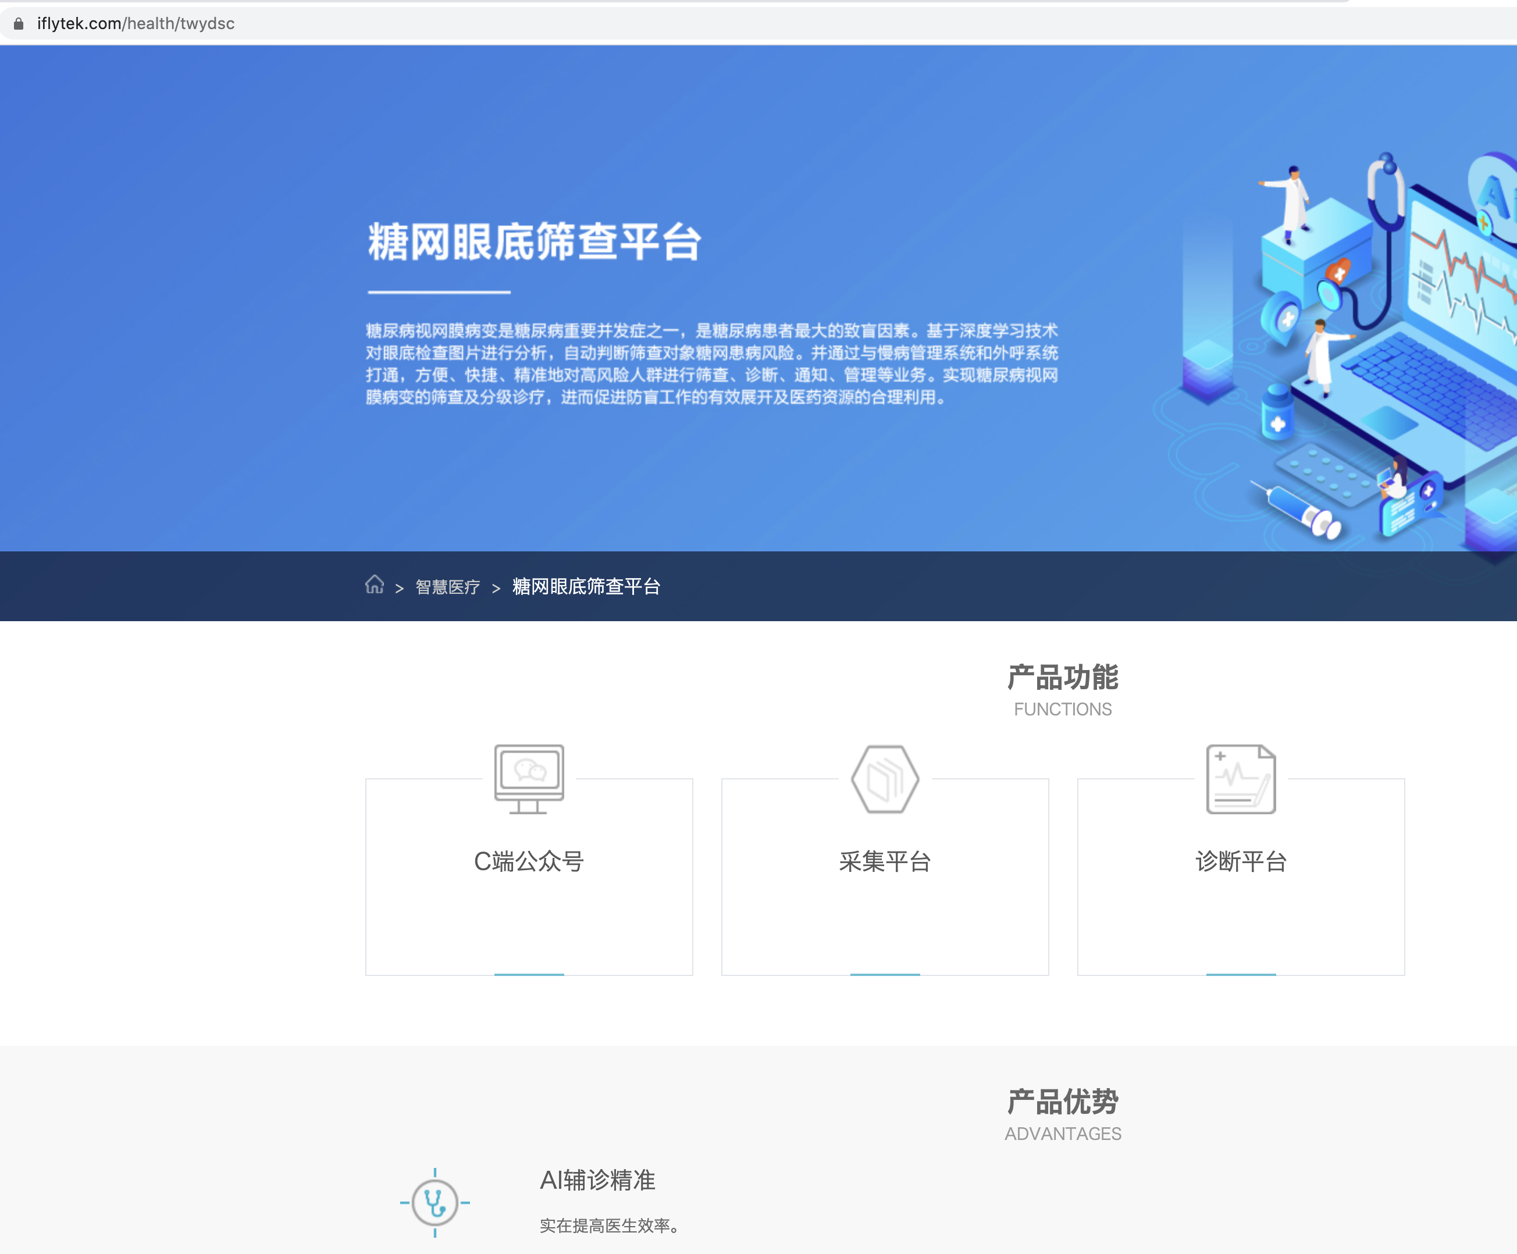

### 商汤

参考链接：<https://www.sensetime.com/Service/Medical_diagnosis.html>

#### 肺结节分析与管理

#### 放疗规划

#### 脑部疾病分析

#### 心血管疾病分析

#### 心脏病评估

#### 骨科疾病诊断与个性化治疗

### 医拍智能

参考链接：<http://www.medp.ai/>

#### 健康险人工智能核保系统

#### 疾病风险预测模型系统

#### 医疗单据智能识别系统

#### 眼底图像智能诊断系统（糖网（DR）分级与分型）

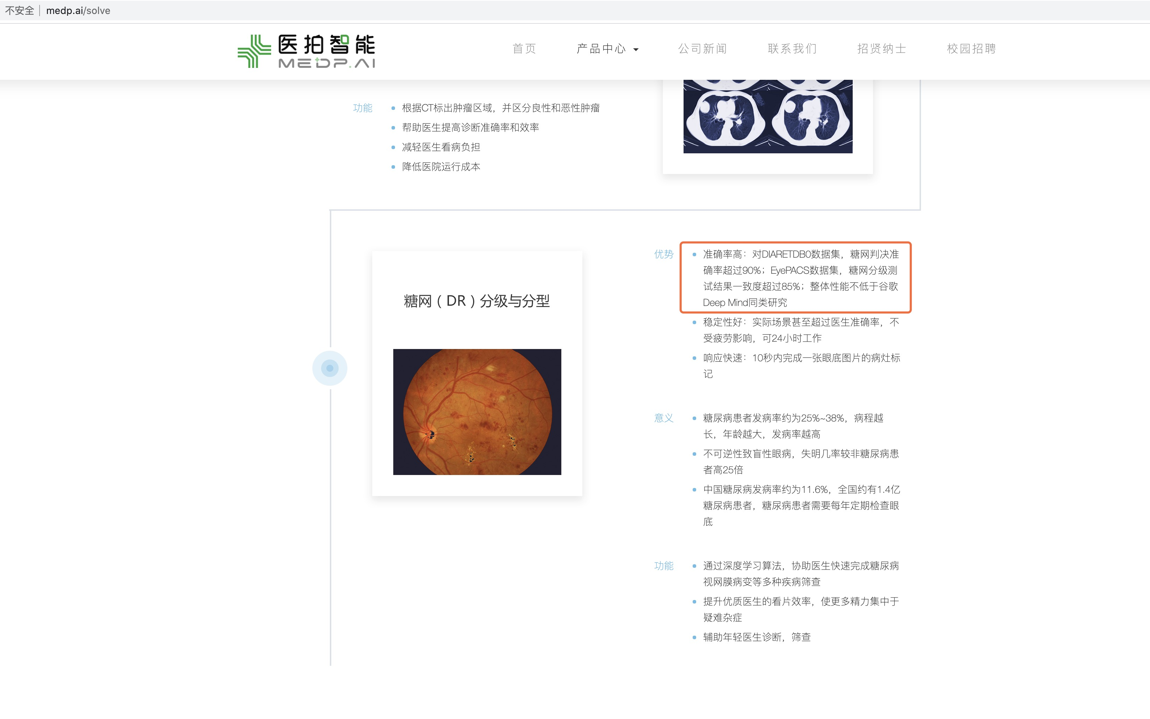

#### 胸部CT智能辅助诊断系统

#### 胸片（X光）智能辅助诊断系统

#### 心电智能分析系统等多款人工智能产品

#### 肺癌筛查：

意义：

肺癌发病率每年增长26.9%，每年新发病例大约70.5万例

成为我国首位恶性肿瘤死亡原因，占全部恶性肿瘤死亡的22.7%

功能：

根据CT标出肿瘤区域，并区分良性和恶性肿瘤

帮助医生提高诊断准确率和效率

减轻医生看病负担

降低医院运行成本

优势：

在内部测试中比专家小组更好地判断恶性肿瘤

在很多案例中，比人类放射科医生提前2年诊断出癌症

#### 智能胸片分诊：

功能：

利用X-光片判别肺气肿、心脏肥大、肺实变、肺积水等病症

优势：

每张读片时间10毫秒

人工阅片量减少90%

区分疾病可达13种

肺部分割吻合度超过95%

意义：

医师缺口很大

误诊率高，平均误诊率可高达30%

患者众多，数据量大，医生工作非常繁重

### DeepCare公司

参考链接：<http://www.deepcare.com/2>

#### 口腔影像AI分析系统：

该系统基于公司自主研发的全球排名前0.5%的深度学习分割模型，在5秒钟内完成对口腔影像的分析，自动识别龋病、牙周炎、根尖周炎、颌骨肿瘤等23种口腔问题，并模拟口腔问题恶化进展后果，为用户提供科学、全面、快捷的口腔健康评估，提升基层口腔医疗水平。

### 雅森科技

参考链接：<http://www.qed-tec.com/Home/Solution/>

#### 中风（脑卒中， cerebral stroke）

#### 阿尔茨海默症

#### 血液细胞

#### 淋巴微核细胞

#### 染色体畸变

#### 肺结节：

肺结节 ( Pulmonary Nodules, PN ) 是肺癌的早期表现，肺癌是发病率和死亡率增长最快、对人群健康和生命威胁最大的恶性肿瘤之一。肺癌死亡率高居不下的主要原因是早期患者通常没有明显的临床症状，因此早期漏诊率很高。

单纯依靠X线或者CT影像进行肺结节的检测，可帮助诊断肺癌，但存在过度诊断、假阳性的问题。而PET/CT技术可以将病灶的功能信息同步分析，是目前肺结节检测和诊断最有效的手段之一。

采集肺影像（CT和PET），通过基于统计学的影像分割方法对肺结节进行目标区域的检测及提取，可以得到肺结节的位置、体积、密度等量化信息，再基于病灶的PET征象和CT征象（如SUVmax值、毛刺、分叶等）和患者的病史、吸烟史等临床信息进行量化分析，通过神经网络处理得到肺结节的良恶性诊断结论。

### 百度AI

参考链接：<https://ai.baidu.com/industry/healthcare>

#### 临床辅助决策系统:

应用价值

提升诊疗能力

推出符合基层医生需求的辅助诊断系统，帮助基层医生提升问诊、诊断、用药等全系列能力

评级要求全覆盖

匹配全部评级能力要求，覆盖检查检验、护理、手麻等其他厂商产品不能覆盖的细分场景

方案构成

通过学习海量教材、临床指南、药典及三甲医院优质病历，基于百度自然语言处理、知识图谱等多种AI技术，打造遵循循证医学的临床辅助决策系统，用以提升医疗质量，降低医疗风险。该系统包含辅助问诊、辅助诊断、治疗方案推荐、医嘱质控等多种功能

1、辅助诊断：基于症状、疾病，以及检查检验结果推荐最相关的疾病、相关症状及体征，按照诊断结果由高到低推断潜在疾病可能性

2、治疗方案推荐：根据病人基本信息、主诉、现病史等病历信息推荐合理的检查检验、用药及手术治疗等方案

3、相似病历推荐：基于病历文书实时分析，帮助临床医生从历史病例特点、诊疗方法、治疗效果中学习及借鉴诊疗思路

4、医嘱质控：根据患者病史、诊断、检查结果、历史用药情况等信息综合判断患者用药、检查、检验医嘱的合理性

5、病历内涵质控：围绕《住院病历质量检查表》及医院病历常见问题提供内涵质控服务，提高环节质控能力，提升终末质控效率

6、医学知识查询：若医生想进一步了解推荐的疾病，系统可通过查询关键词提供候选知识列表

7、辅助问诊：引导基层医生详细询问患者每个症状的具体属性，且问诊内容可自动生成该患者的电子病历

#### 医疗大数据治理

#### 眼底影像分析系统：

应用价值

提高基层筛查水平，满足眼科筛查需求

系统覆盖糖网、黄斑变性、青光眼等多种致盲眼疾，敏感度、特异度均达94%，能够为基层提供专家级筛查服务。系统无需网络即可运行，且算法适配多机型、多场景需求

方案构成

基于扎实的眼底影像数据基础，整合循证医学可解释算法架构及深度学习高准确率算法构造眼底影像分析系统，能帮助及早发现糖尿病视网膜病变、青光眼、黄斑病变等主要致盲疾病，避免致盲风险

眼底影像分析系统通过与眼底相机/PACS系统连通，以眼底相机拍摄的二维眼底图为输入，映射回真实的三维眼底形态，通过深度学习精准算法，提取眼底四大生理结构，并评估眼底病风险，最后形成分析结果。目前该系统在无网络情况下也可顺利完成信息采集、影像分析、本地阅片的工作流

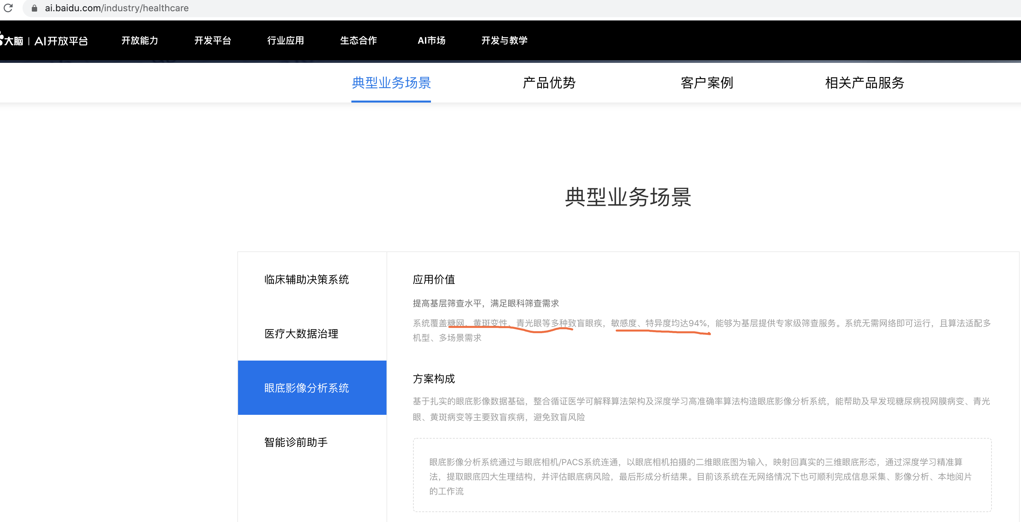

#### 智能诊前助手

### 阿里-医疗大脑

参考链接：<https://et.aliyun.com/brain/healthcare?spm=a2c17.92424.h2v3icoap.287.79411a43FqHEBe>

#### 医学影像智能读片

痛点：

通过各类医学影像进行疾病筛查，诊断和长期管理已经成为主流的临床工具，但各类影像和病理科医生的培养跟不上需求的增加，同时读片的工作目前几乎靠纯人工的时间支出，更加加剧了对有经验的专业医生的需求缺口。

解决方案：

通过大量的经过医生标注的医学影像数据，经过机器学习，可以训练机器智能读片，并将行业内各类医学影像智能读片能力，整合至阿里云医疗大脑统一输出给合作伙伴或客户。

实现价值：

辅助影像科医生快速读片，并能帮助检查可能遗漏的病变部分，提高医生看片准确率和效率。通过阿里云医疗大脑统一智能平台，降低医院接入智能能力的时间和成本，并保障安全数据管理。

#### 青梧桐健康基因

痛点：

目前利用新一代高通量的基因测序技术，我们已经获取的海量的基因数据，并且从中发现了大量与疾病特别是慢性相关的基因数据。这些数据与临床信息相结合就能够描绘出与健康和疾病息息相关的，综合基因、表型、个体特征、生活方式、环境、地域、人种的全景图。然而，处理和分析海量的生命数据是传统的数据分析方法无法实现的。

解决方案：

通过阿里云的针对基因数据提供的一整套精准医疗计算，存储，传输平台，辅助以天池精准医疗大赛，汇聚全球超过10万算法科学家共同对海量数据下疾病的精准预测，产出全球领先的预测模型，为糖尿病的个性化治疗向前推进一大步。

实现价值：

通过阿里云数据计算平台的超强能力，和全球算法科学家共同的努力，对超过200个位点和临床数据通过机器学习，糖尿病预测准确率得到显著提升。

### 阿里健康

参考链接：<https://www.doctoryou.ai/platform?active=3>

#### 肺结节智能检测

其它应用详见：<https://www.doctoryou.ai/platform?active=1> 阿里健康 人工智能开放平台 产品介绍中的产品框架。

### 腾讯觅影

参考链接：<https://miying.qq.com/official/product/stomach>

#### 早期食管癌智能筛查系统

早期食管癌筛查系统是基于腾讯深度学习技术，对上百万张内窥镜食管图像进行训练学习，达到对早期食管癌病灶的智能识别，用于辅助医生临床诊断降低漏检率，并结合腾讯基金会开展区域食管癌早期筛查项目。

#### 早期肺癌智能筛查系统

肺癌是我国发病率和死亡率最高的恶性肿瘤，早期诊断和早期治疗能让患者的五年生存率提高到80%以上。该系统基于腾讯深度学习技术，对数十万张肺部CT影像数据进行学习分析，通过对可疑结节精准定位，并进行全方位良恶性判别，为医生发现肺癌提供全方位的辅助，从而提高医生诊断效率和准确率。

#### 糖尿病视网膜病变智能系统

糖尿病性视网膜病变（简称糖网）是增长最快的导致失明的原因，我国有近1.1亿糖尿病患者处于这种危险之中。早期发现，可以治疗该疾病，但我国缺少检测该疾病的专科医生。该系统基于腾讯深度学习技术，对数十万张糖网分期数据进行学习分析，打造糖网智能筛查工具，用于糖网早期筛查和辅助临床糖网分期诊断。

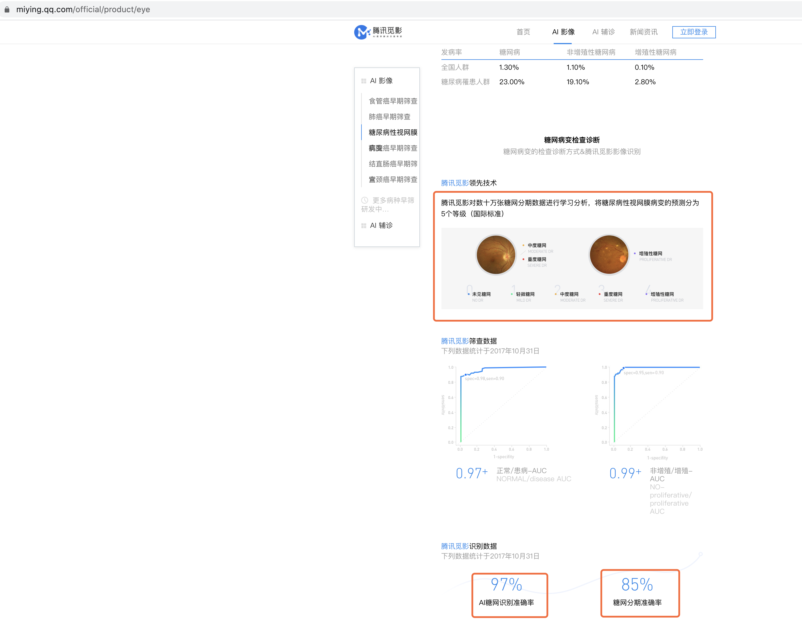

#### 乳腺肿瘤筛查AI系统

腾讯觅影乳腺癌肿瘤筛查AI系统是国内首个利用AI进行乳腺肿瘤良恶性判别的人工智能系统，并自动生成bi-rads（乳腺影像报告和数据系统）分级报告，辅助医生诊断。同时，我们致力于辅助医生进行早期乳腺癌筛查，提高患者的生存周期。

#### 结直肠癌早期筛查系统

结直肠癌早期筛查系统，是国内首个应用人工智能技术的结肠镜实时检测系统并首次利用人工智能技术实现对结直肠息肉性质的智能实时识别。该系统基于腾讯深度学习技术和在食管癌早期筛查中积累的经验，对上百万张金标准结直肠数据进行学习训练，用于辅助临床医生诊断，降低漏检率。

#### 宫颈癌早期筛查系统

宫颈癌早期筛查系统基于腾讯深度学习技术，对近万张阴道镜分级图像与数据进行学习分析，打造宫颈癌智能检测筛查工具，用于宫颈转化区类型识别。辅助妇科医生快速辨别宫颈癌前病变与癌的病变定点区域，从而制定对应的活检与治疗方案。

### 大智慧医疗

参考链接：<http://www.sxdzhyl.com/a/cp1/>

#### 医疗影像在线标注系统

大智慧医疗影像标注系统致力于提供专业的移动医疗影像技术，帮助医生随时随地的在任何终端上浏览影像和报告，为更多的人提供更易得的医疗健康服务。

#### 面瘫辅助诊断系统

面神经炎 俗称面神经麻痹（即面神经瘫痪...

#### 口腔疾病辅助诊断系统

口腔疾病辅助诊断系统完全基于HTML5构建...

#### 小肠癌辅助诊断系统

基于深度学习和机器视觉技术，利用医疗...

### 海纳医信

参考链接：<http://www.hinacom.com/ythyxyxpt>

### 推想科技

参考链接：<http://news.nankai.edu.cn/ywsd/system/2020/03/12/030038105.shtml>

<https://36kr.com/p/5073263>

#### Dr. Turing™ AI - 新冠肺炎筛查

24h极速部署 高效筛查 准确率≥96%

应用领先影像AI技术，提供辅助筛查、病程追踪等功能，协助减轻一线医疗工作者诊断压力，高效精准排查疫情。

• 支持云端or私有化灵活部署

• 实施周期短，最快24h可让医生使用到该产品

• 诊断速度快，500+幅CT影像算法2-3秒即可完成诊断

• 病灶检出率、准确率高，可到96%以上

• 全自动量化对比，高效评估病况进展及疗效

#### Dr. Turing™ AI - 胸片筛查

可筛查11种疾病

X线胸片是胸部疾病筛查的主要临床检查手段，也是常规体检的必检项目之一，它可以清晰记录心肺疾病的病变，目前胸片诊断主要集中在判别疾病的阴性阳性，患病风险难以判断。

Dr.Turing AI -胸片筛查，可以辅助胸部DR诊断，**病灶区域自动识别和勾画**，针对胸部气胸、肺结节、肺结核、肿块的自动诊断准确率高达95%，可以做胸片检查的初筛，大大提高了诊断效率，降低漏诊率。

• 自动诊断准确率：95%

• 可筛查疾病数量：11种

#### AORTIST™主动脉人工智能云平台

全球首个B型主动脉夹层自动分割方法

**背景**：B型主动脉夹层是一种相对罕见，但处理不当可能致命的高危疾病。一直以来主动脉解剖参数的精准测量及预后预测都是临床上的难点。

**结果**：汇医慧影与中国人民解放军总院联合研发的AORTIST平台解决了B型主动脉夹层手术中的精准测量、预后预测和远程随访三大核心问题，在主动脉三维重建、分割、中心线提取、破口分析、直径和长度的精准测量方面达成突破。动脉直径测量交并比达到98%，动脉直径误差缩小到1.5mm以内，较常规手动测量精准度提高到50%以上，在10分钟内可以完成对患者锚定区直径、长度、分支动脉间距离的精确测量。

#### Dr. Turing™ AI - 骨折智能诊断

智能诊断，精确定位

手骨、足骨是外科最常见的骨折，其中小骨或者隐匿性骨折常造成漏诊，给病人带来极大痛苦。

Dr.Turing AI-骨折智能诊断，针对手骨、足骨等小骨骨折和隐匿性骨折，通过深度卷积神经网络算法，可发现DR、CR等设备不容易发现的骨折影像进行智能辅助诊断，自动识别勾画骨折处，给医生诊断和治疗提供辅助支持。

**• 自动识别率**：超过90%

**• 敏感性**：超过90%

#### Dr. Turing™ AI - 肺癌筛查

肺小结节、磨玻璃结节检出率95%

我国是肺癌发病率和死亡率大国，肺癌早筛是降低死亡率的重要手段，早期肺癌多表现为肺部结节，肺部筛查结节数量大，肺小结节判断困难，极易漏诊和误诊。

Dr.Turing AI-肺癌筛查，利用深度卷积神经网络，进行病灶区域自动识别并勾画，肺小结节的检出率超过95%，可帮助医生进行肺癌初步筛查和复盘筛查，降低误诊和漏诊率。

• **肺小结节可精准至**：3mm

• **检出率**：95%

• **敏感性**：95%

• **特异度**：90%

### 汇医慧影

参考链接：<http://www.huiyihuiying.com/>

### 图玛深维

参考链接：<http://tumashenwei.langye.net/cases/znzd/>

### 迪英加科技

参考链接：<https://www.dipath.cn/D-PathAI.html>

### 连心医疗

参考链接：<http://linkingmed.com/aiContour.html>

#### AiContour智能勾画系统

基于拥有完全自主知识产权的人工智能技术  
连心医疗的智能勾画AiContour已实现全身  
100+器官的自动分割与识别  
是目前全球成熟度最高的人工智能放疗勾画产品

### 智影医疗

参考链接：<http://www.zying.com.cn/product.html?case=1>

#### 基于放射学影像的智能诊断解决方案

##### 肺管家-胸部影像健康管理系统

* **多维度分析功能：**

基于30W+ 结构化的胸片影像及临床数据，采用包括深度学习在内的多种优秀人工智能算法、影像组学特征分析提取以及数据挖掘技术，发现隐藏于胸片的病灶特征并量化，多维度分析管理个人心肺健康指数。

* **全面筛查效果：**

应用人工智能技术，全面评估心肺健康；

寻找肉眼看不到的微小病变；

早期预测疾病的风险；

建立长期的健康档案，随访管理。

##### 肺结核筛查智能影像处理系统

* **高效检出功能：**

用于快速检测和定位胸片中的肺结核病灶，并给出相应的置信指数，可大批量筛查肺结核高风险人群，大幅度地提高医生的工作效率和肺结核诊断的准确率。

* **简易量化效果：**

自动锁定结核病灶，置信分数越高，结核的可信度越大；

精准AI分析，大大提高医生诊断准确率和效率；

运行便捷，安装方便，无缝对接PACS系统，不改变医生工作流程。

##### 胸片去肋骨系统

* **去除需求：**

在胸片上肋骨有可能会遮挡病灶，影响医生对疾病的检出率。

* **智能化功能：**

通过人工智能、影像组学和图像处理技术去除胸片中肋骨。相比较DR双能量剪影去肋骨，具有患者受辐射剂量小，价格低，成像质量稳定等优点。

* **极致化效果：**

通过本产品去除胸片中的肋骨，使肺组织清晰，增强病灶解析度，提高医生对疾病的检出率。

##### 胸片随访对比分析系统

* **跟踪需求：**

医生通常依据新旧胸片的对比分析来跟踪患者病灶变化。目前，医生的对比分析主要依靠肉眼和经验，一致性较差。

* **对比分析功能：**

基于海量的医学影像大数据、人工智能、影像组学和图像处理技术对新旧胸片对比分析，发现病灶变化并量化，帮助医生随访管理。

* **差异化效果：**

通过本产品形成新旧胸片对比分析图，明显标示出疾病异常变化，定期追踪。

##### 早期乳腺癌智能诊断及风险评估系统

* **高效率诊断功能：**

精准定位乳腺小病灶；

分析肿块和钙化点的特征，进行良恶性判断；

通过对左右乳房影像组学特征的定量分析来预测乳腺癌近期发生风险。

* **个性定制效果：**

通过本产品提高乳腺癌钼靶筛查准确率和效率，建立个性化的癌症筛查风险预测方式。

##### 早期老年痴呆症（AD）智能诊断及风险预测系统

* **独特筛查功能：**

检测早期老年痴呆症；

独特的人工智能算法评估从轻度认知障碍转换为老年痴呆症的风险。

* **精准干预效果：**

通过本产品提高识别早期老年痴呆症的准确率和效率，预测早期老年痴呆症，及早采取干预措施。

##### CT早期肺癌结节检测系统

* **特异性识别功能：**

特异性识别1-3mm、3-10mm的小结节，评估恶性肿瘤可能性。将放射医师从大量的阅片工作中解脱出来，把注意力集中在判断上面。

* **贴近临床效果：**

提高医生对结节识别的准确率和效率，减少漏诊和误诊。

#### 基于病原/病理学图像的智能诊断解决方案

##### 基于痰菌显微成像的肺结核自动诊断系统

* **智能检测功能：**

痰液细菌检测是世界卫生组织认定的肺结核诊断的“金标准”，本产品对痰液染色涂片自动扫描图像并进行智能检测分析。

* **细微显示效果：**

通过本产品识别结核杆菌数量及数量级别，为医生的分析和决策诊断提供检测结果，提高肺结核检出率，减少漏诊和误诊。

### 视见科技

参考链接：<https://www.imsightmed.com/product/index.html>

#### 病理

##### Cervical-Sight宫颈液基细胞筛查系统

Cervical-Sight可自动分析宫颈液基细胞病理图像，快速筛选并定位病变细胞，可根据TBS指南对病变细胞进行分类，以及检出微生物感染。通过智能分析做出诊断，最终生成检测报告。辅助医生提高筛查效率，降低漏检率。

##### Breast-Sight乳腺癌淋巴转移病理人工智能分析系统

基于病理图像检测淋巴结转移是乳腺癌诊断分期的关键指标，Breast-Sight可实现对病理切片上的转移区域自动精确勾画，同时测量转移病灶尺寸，方便医生快速位转移区域，判断转移分期，避免遗漏微小的转移。

##### Slide Scan System数字玻片影像扫描分析系统

系国内最先进的高通量病理切片扫描仪，可实现对完整切片的自动对焦、快速扫描、无缝拼接，智能生成高质量、全视野的数字化切片，以其特有的技术实现行业内领先的图像质量和扫描速度，帮助病理科完成科室数字化、智能化建设。

#### 放射

##### DR-Sight胸部DR辅助筛查系统

DR-Sight可识别定位心胸部位多达19种病征，如肺炎、肺结核、气胸、胸腔积液等，能够协助医生迅速筛查病征，标识病灶位置，自动生成结构化图文报告，广泛应用于医院和体检机构。

##### Lung-SightCT肺结节智能诊断系统

Lung-Sight可实现病人数据管理，自动检测定位病灶，结合临床指南生成结构化报告，直观展示结节参数，以及病例随访等功能，极大地提高医生阅片速度和质量。

##### BoneAge-Sight DR骨龄智能识别系统

BoneAge-Sight可对手部X光片进行智能诊断，毫秒级检测骨龄，诊断结果精确到月，自动生成结构化报告，具有速度快、准确率高等特点，可广泛应用于医疗、体育、司法等领域。

##### Bone-Sight CT肋骨骨折筛查系统

Bone-Sight可对胸部CT影像进行自动识别分析，快速准确定位疑似肋骨骨折点。极大提高医生的工作效率，降低漏诊情况的发生。

##### Liver-Sight肝癌人工智能筛查系统

肝癌的早期筛查是提高肝癌治疗的关键，CT和MRI是肝癌筛查的重要方式。Liver-Sight可从医疗影像中检测出肝脏病灶，定位出病灶区域。按照LI-RADS标准对每个病灶进行定量定性分析，自动生成诊断报告。

#### 治疗

##### Cervix-Pilot 宫颈癌靶区勾画系统

Cervix-Pilot基于海量头部医院勾画数据训练，利用人工智能算法快速准确地勾画肿瘤靶区和危及器官，并通过DVJ-I自动计算、器官配准来简化放疗流程，使时长从数小时缩短到几分钟，辅助医生更精准、更高效完成肿瘤放疗工作。

### 脉流科技

参考链接：<https://www.arteryflow.com/core_products/heart>

#### 心血管

##### DeepECG®-AI识心电 基于人工智能的心电图在线分析系统

AI识心电(DeepECG)是一款基于12导联心电图进行智能分析的系统。只需要拍摄一张心电图，系统会通过人工智能算法进行识别，可快速分析出心电图的异常预判，有效的对患者进行心脏病的初步筛查。

DeepECG利用人工智能技术，在自主研发的算法模型上对上百万份样本数据进行深度 学习，训练出精准高效的预判结果，对心律失常分析的准确率达95%，大大提高了医生和患者对心电图的判读效率。

##### AccuFFR®ct-基于冠脉CTA的无创FFR分析系统 开启FFR检测的无创时代

AccuFFR®ct是一款基于人工智能和血流动力学的冠脉功能学评估分析系统。采用自主研发的快速血流计算模型，能够快速、精准地计算整个冠脉树的FFR分布，快速筛查出潜在心梗病人，临床验证准确率92%

AccuFFR®ct基于无创冠脉CTA的无创计算，真正实现了冠心病的无创检测。

##### AccuFFR®angio(Plus)-冠脉造影功能学分析系统 开创FFR检测的无导丝时代

脉流AccuFFR®angio Plus是一套基于冠脉造影(Invasive Coronary Angiography)的冠脉功能学评估分析系统，能够无创评估冠脉狭窄的血流储备分数(FFR)，实现对心肌缺血程度的定量分析。

AccuFFR®angio Plus分析系统由分析软件(AccuFFR®angio)和硬件组成，应用冠脉造影影像进行快速定量分析心肌缺血程度指标FFR，指导冠脉介入治疗。

##### AccuFFR®ivus-冠脉血管内超声血流储备分数分析软件

全球首创，准确率达到96%

AccuFFRivus是脉流科技全球首创的技术，把血管造影影像和腔内影像IVUS融合起来，一次IVUS测量可以同时获得FFR功能学评估，解决IVUS和FFR耗材的二次昂贵收费。脉流科技应用深度学习进行创新，把运算效率大幅度提高。

在IVUS重构中，脉流科技应用独创的深度学习IVUS-Net网络，准确率达到96%。

##### AccuFFR®oct-冠脉造影功能学分析系统

仅需一次OCT测量即可获得FFR功能学评估分析

AccuFFRoct是脉流科技全球首创的技术，把血管造影影像和腔内影像OCT融合起来，一次OCT测量可以同时获得FFR功能学评估，解决OCT和FFR耗材的二次昂贵收费。脉流科技应用深度学习进行创新，把运算效率大幅度提高。

##### DeepLV-左心室重构AI自动分析软件

结合人工智能快速进行心脏功能学评估

DeepLV是脉流科技自行研发的基于CTA影像对心脏左心室进行重构并结合AI快速进行心脏功能学分析的软件。可自动分割短轴图像上心室的心内膜和心外膜壁，准确计算射血分数，舒张末期（ED）和收缩末期（ES）的体积，以最有效、快速的方式分析冠脉CTA数据中的血管形态、强度、斑块负荷和特性。

#### 脑血管

##### AneuFlow-脑动脉瘤辅助诊断系统

快速分析脑动脉瘤破裂风险

通过对由诊断成像生成的颅脑医学图像（包含三维DSA 、CTA、MRA）进行三维重建，得到颅脑动脉瘤的3D模型，或由外部导入颅脑动脉瘤的3D模型，再通过形态学计算，得到动脉瘤形态学的相关数据，另外还可手动输入患者的动脉瘤的临床数据，从而方便医生对患者的动脉瘤病例的管理。

颅内动脉瘤在人群中发生率高达7%，然而实际破裂风险仅为不到1%。治疗风险与破裂风险孰高孰低成为困扰临床医生的一大问题。我们通过结合形态学、血流动力学以及临床数据，利用机器学习预测动脉瘤破裂风险。为临床治疗决策提供支撑。

##### AccuStroke-缺血性脑中风AI分析系统

基于人工智能的急性缺血性脑中风自动分析系统

急性缺血性中风辅助诊断软件分析系统，主要包括三个模块：基于NCCT影像的自动化ASPECTS评分（AccuASPECT），基于CTA影像的自动LVO检测（AccuLVO）以及基于CT灌注影像的梗死核心和缺血半暗区评估（AccuCTP）。

##### AccuASPECT-ASPECTS供血责任区评分

基于机器学习算法的自动化ASPECTS评分计算

AccuASPECT可以接收CT扫描数据，倾斜校正图像，对大脑进行分区，并在计算机断层扫描CT（NCCT）上自动生成早期缺血变化，并计算ASPECTS血液供应责任区域得分以预测不可逆转的损害。

##### AccuLVO-人工智能LVO检测

使用人工智能算法识别可疑的大动脉阻塞

AccuLVO使用人工智能和深度学习来自动识别网络中CTA成像中的可疑LVO。

##### AccuCTP - CT灌注评估

基于脑部CT灌注影像的自动化分析

基于CT灌注影像生成CBF、CBV、MTT和Tmax等灌注参数，并基于这些参数自动确定梗死核心和缺血半暗区的体积，用来辅助患者诊断和采取相应的后续治疗方案。

### 北京长木谷医疗科技有限公司

参考链接：<https://changmugu.com/index/index/product.html>

专注做骨科 三维手术

### 深圳市宜远智能科技有限公司

参考链接：<https://www.yimei.ai/>

## 数据集

### 眼底糖网筛查

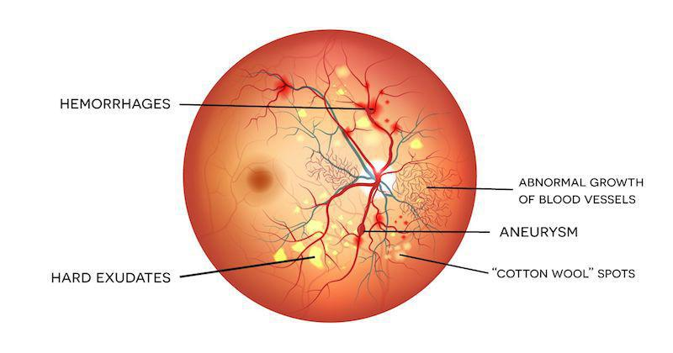

<https://www.it.lut.fi/project/imageret/diaretdb0/>

<https://www.it.lut.fi/project/imageret/diaretdb1/index.html>

<https://www.kaggle.com/c/diabetic-retinopathy-detection/overview>

<https://www.kaggle.com/tanlikesmath/diabetic-retinopathy-resized#trainLabels.csv>

<https://ieee-dataport.org/open-access/indian-diabetic-retinopathy-image-dataset-idrid>

<http://www.adcis.net/en/third-party/messidor/> 这个数据集有一些标注错误的图片，官网上有更正

<http://www.adcis.net/en/third-party/messidor2/>

<https://data.mendeley.com/datasets/3csr652p9y/2>

<https://grand-challenge.org/challenges/#collapseStructure> 比赛网站，里面有眼底图片相关任务

<http://cecas.clemson.edu/~ahoover/stare/> **STructured Analysis of the Retina**

<https://www.kaggle.com/linchundan/fundusimage1000>

<https://www.dropbox.com/sh/z4hbbzqai0ilqht/AAARqnQhjq3wQcSVFNR__6xNa?dl=0>

https://isbi-challenge.deepdr.org/data.html

### 肺部CT数据

<https://wiki.cancerimagingarchive.net/display/Public/LIDC-IDRI>

<http://academictorrents.com/browse.php?search=lung&c6=1>

### 胸腔X-Ray外部异物检测

<https://github.com/jfhealthcare/object-CXR>

<https://drive.google.com/drive/folders/1SubfNALJn6aO56lUYeJsVpFLZuXurlBC>

## 实验评价指标

